活动时间：2023年4月26日
活动主题：浙江省2023年小学科学学科教学评审活动
活动地点：浙江省湖州市安吉县第三小学
上课课题：三年级下册《动物的繁殖》
上课班级：安吉县第三小学303班
上课老师：202302（1号顺序）
记录人员：莲都区天宁小学 陈建秋
一、谈话导入
1.师：介绍一下你们家乡的特色。
生1：安吉白茶，笋。
生2：我们的家乡安吉是竹乡，可以用竹子编织各种物品。
2.问：你们养过蚕吗？你能介绍蚕是怎么孵出来的吗？
生1：小小的卵
生2：蚕变大的时候，会成为几个部分。刚出生时，像芝麻一样小，黑色。
3.播放小视频：蚕卵孵化。
4.播放小视频：小鸡孵化。
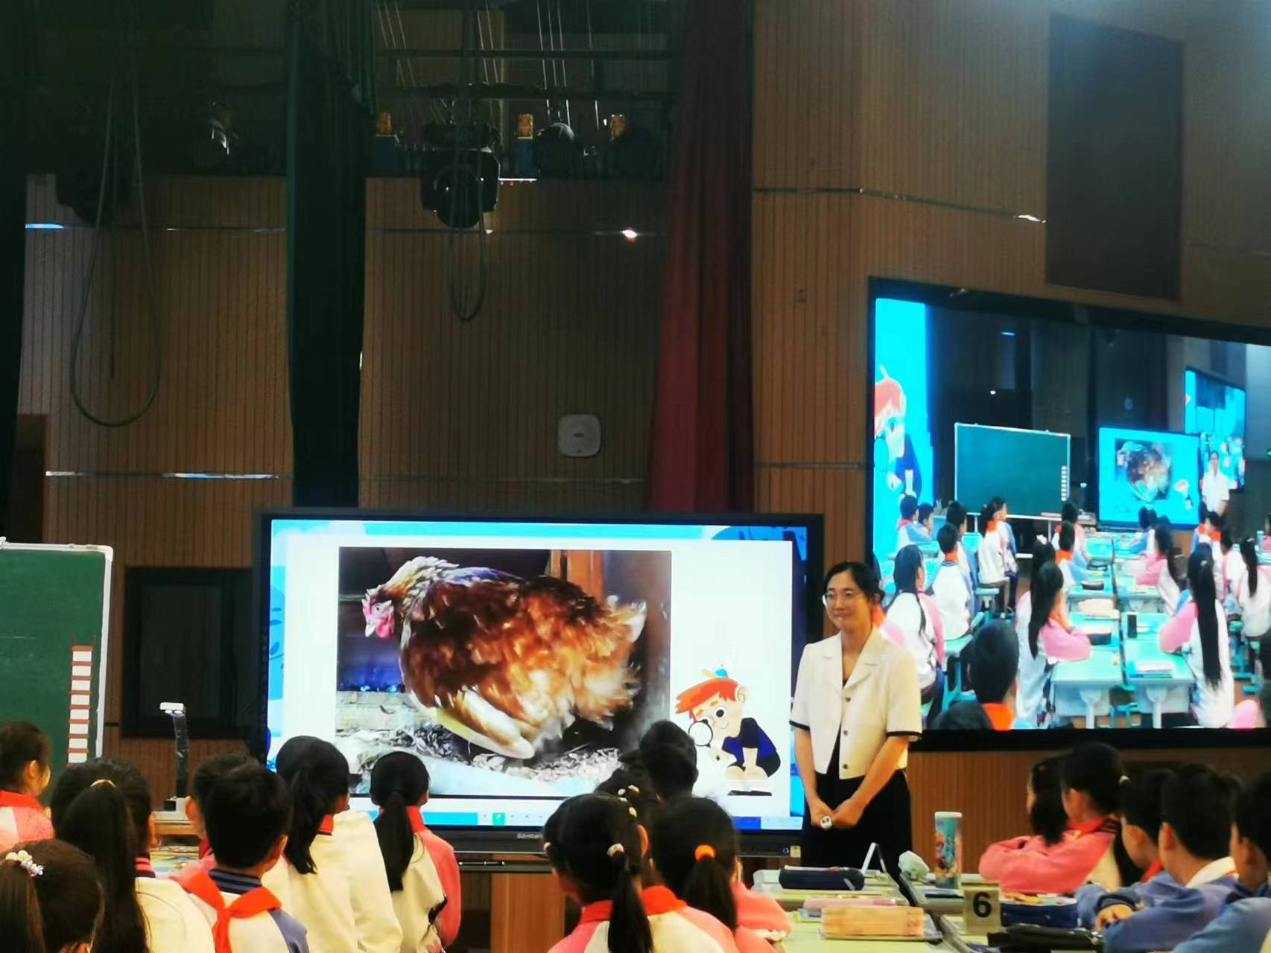
5.问：谁来说说看，刚刚的两个视频，介绍了什么？
生1：蚕和小鸡，都是孵化出来的。
生2：蚕和小鸡都是从卵出来的。
师：如果蚕和小鸡不产卵，会怎样？
生1：生物链会灭绝吗？（师：你们说呢）
生2：肯定的。
6.揭题：动物的繁殖
二、聚焦：认识卵生动物
1.师：其他的动物又是怎么繁殖呢？谁来介绍一下？
生1：小狗，是直接生出来的，和蚕不一样。
生2：这样生出来的动物叫哺乳动物，是吃妈妈的奶长大的。
2.课件出示许多动物图片：繁殖方式与蚕、鸡相似的打勾。
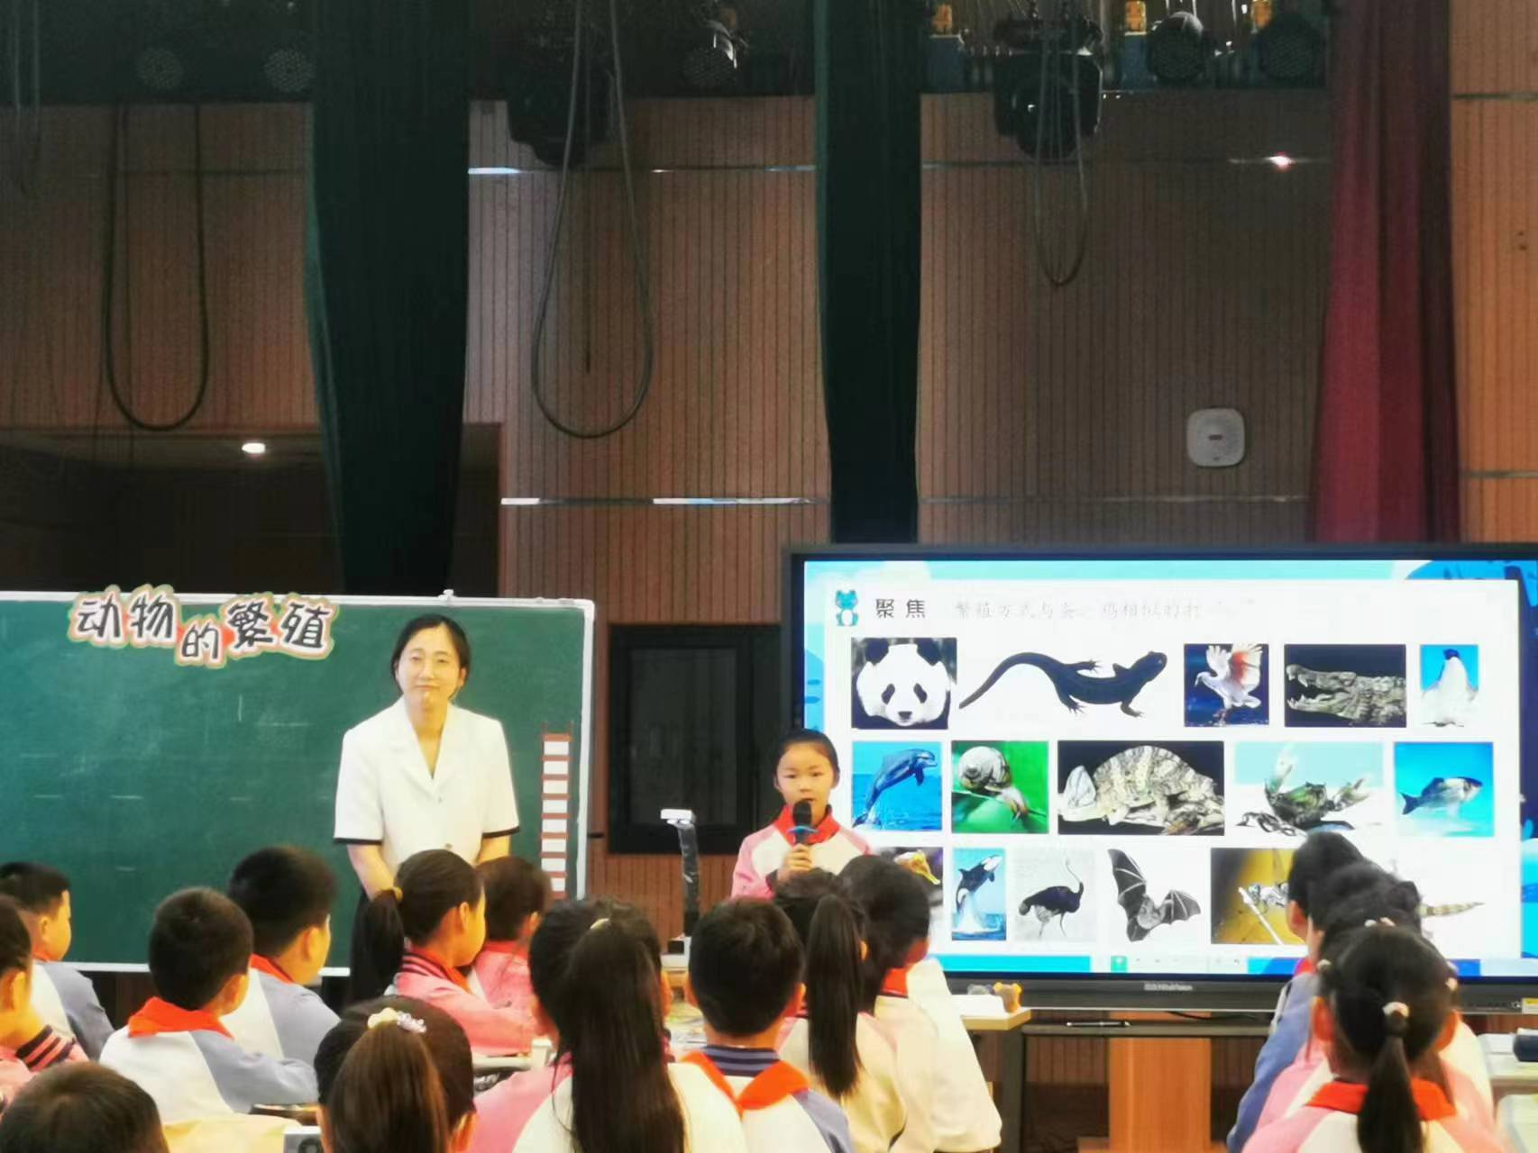
3.分别请了3个学生上台在课件上判断。其他学生在位置上补充观点。有争议的有安吉小倪、企鹅、海马等。
评点：有十几种动物，学生判断有些疑难，最好是先每个学生独立判断，再进行交流。
4.资料阅读
评价小贴士：信息准备，主题突出，分工合理，表达生动。
教师简单介绍要求。
5.学生拿出资料，两人一起阅读，并记录发现。
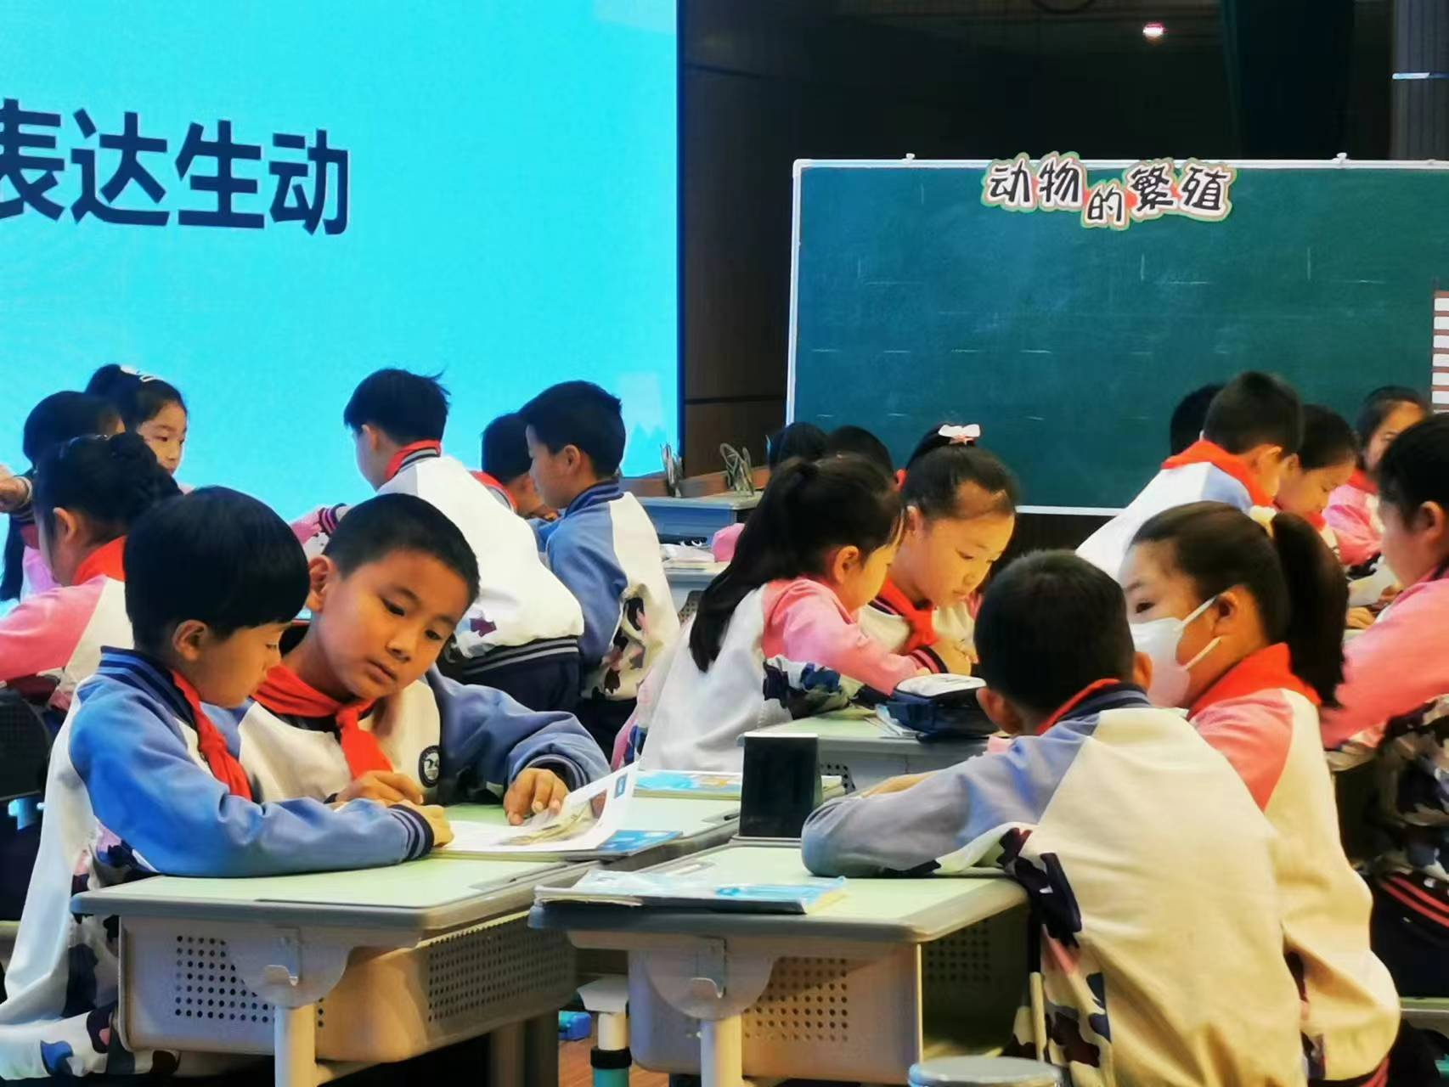
6.组织交流
（1）一小组4人全部上台进行介绍企鹅。
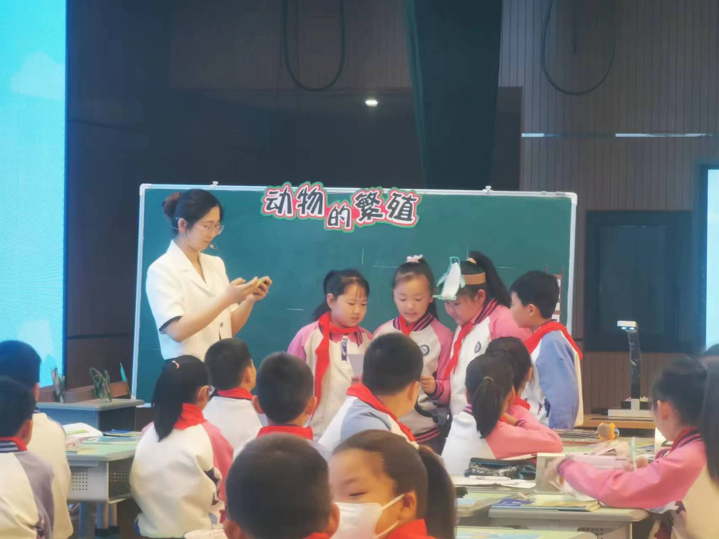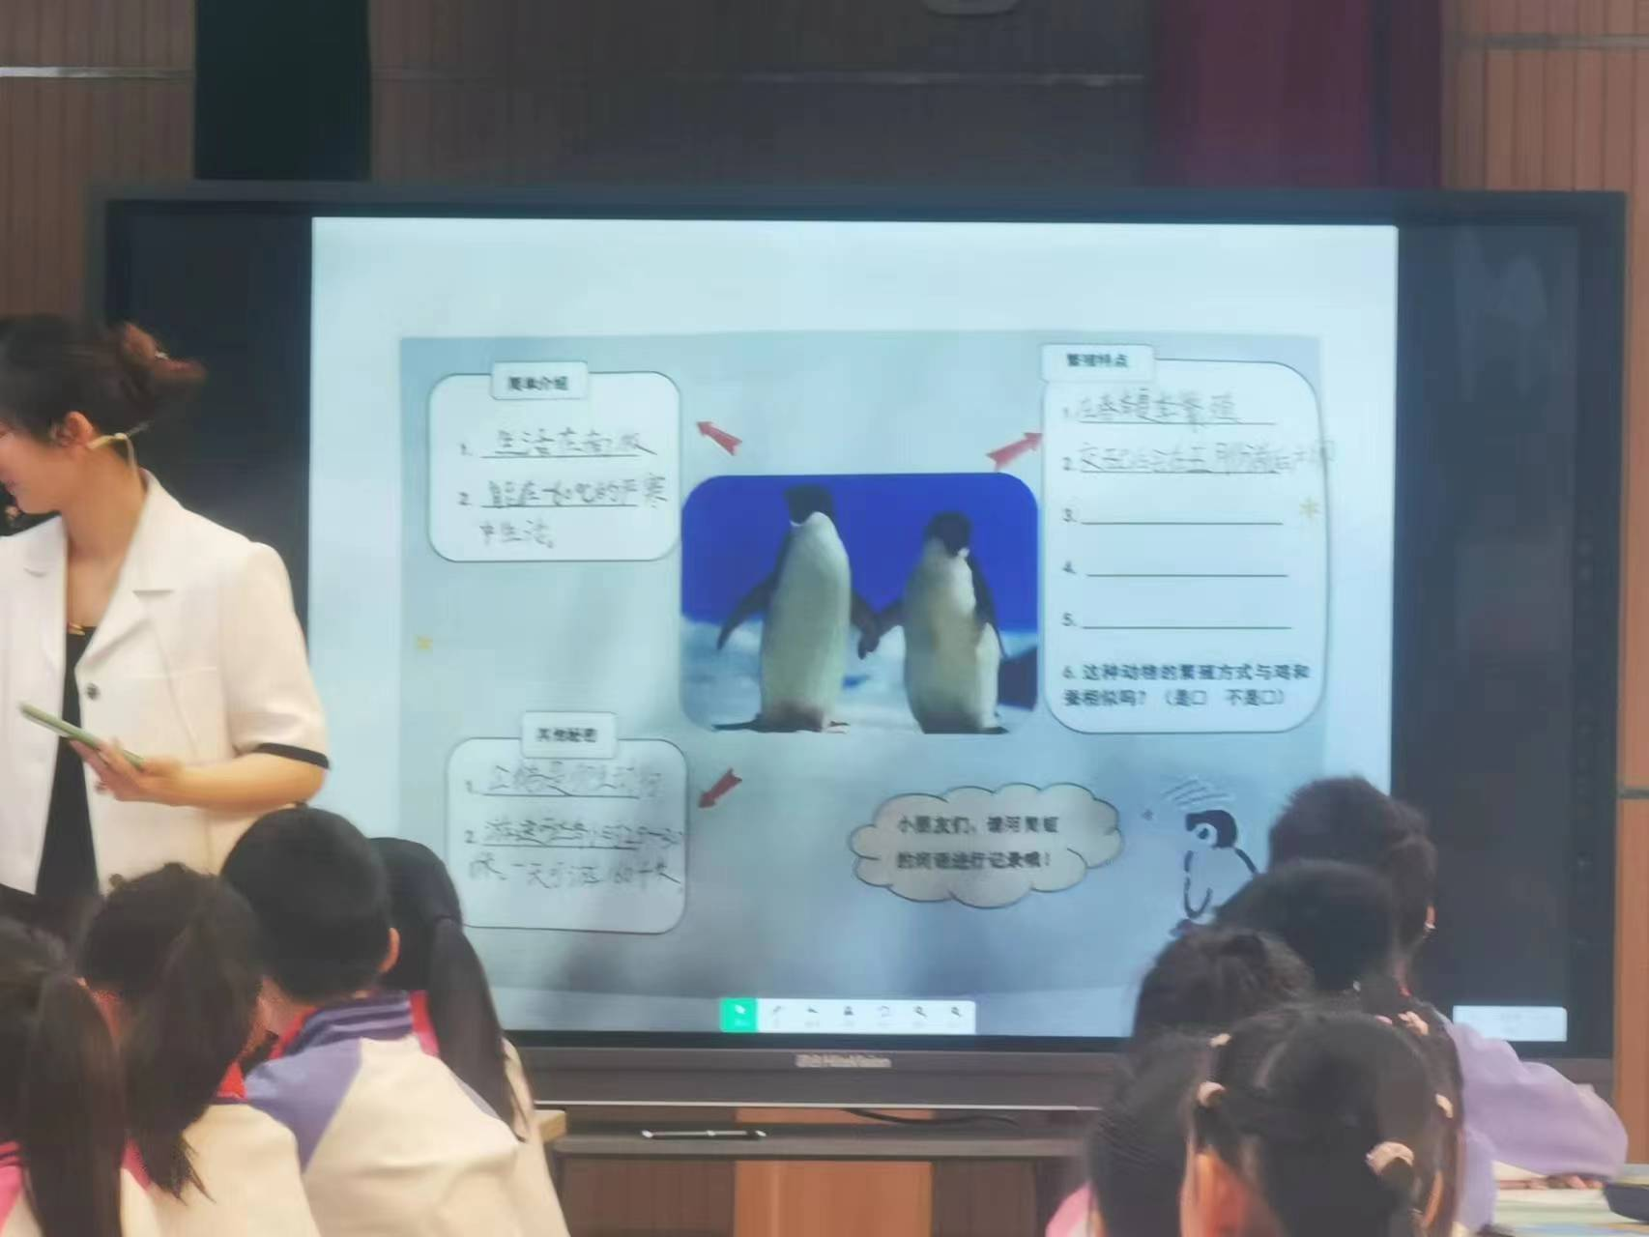
师：你们对企鹅的繁殖有什么想问的？
生：企鹅是胎生还是卵生的？（生：卵生）
师进行评价：企鹅的生殖是有季节的。
（2）第二小组上台汇报交流朱鹮。
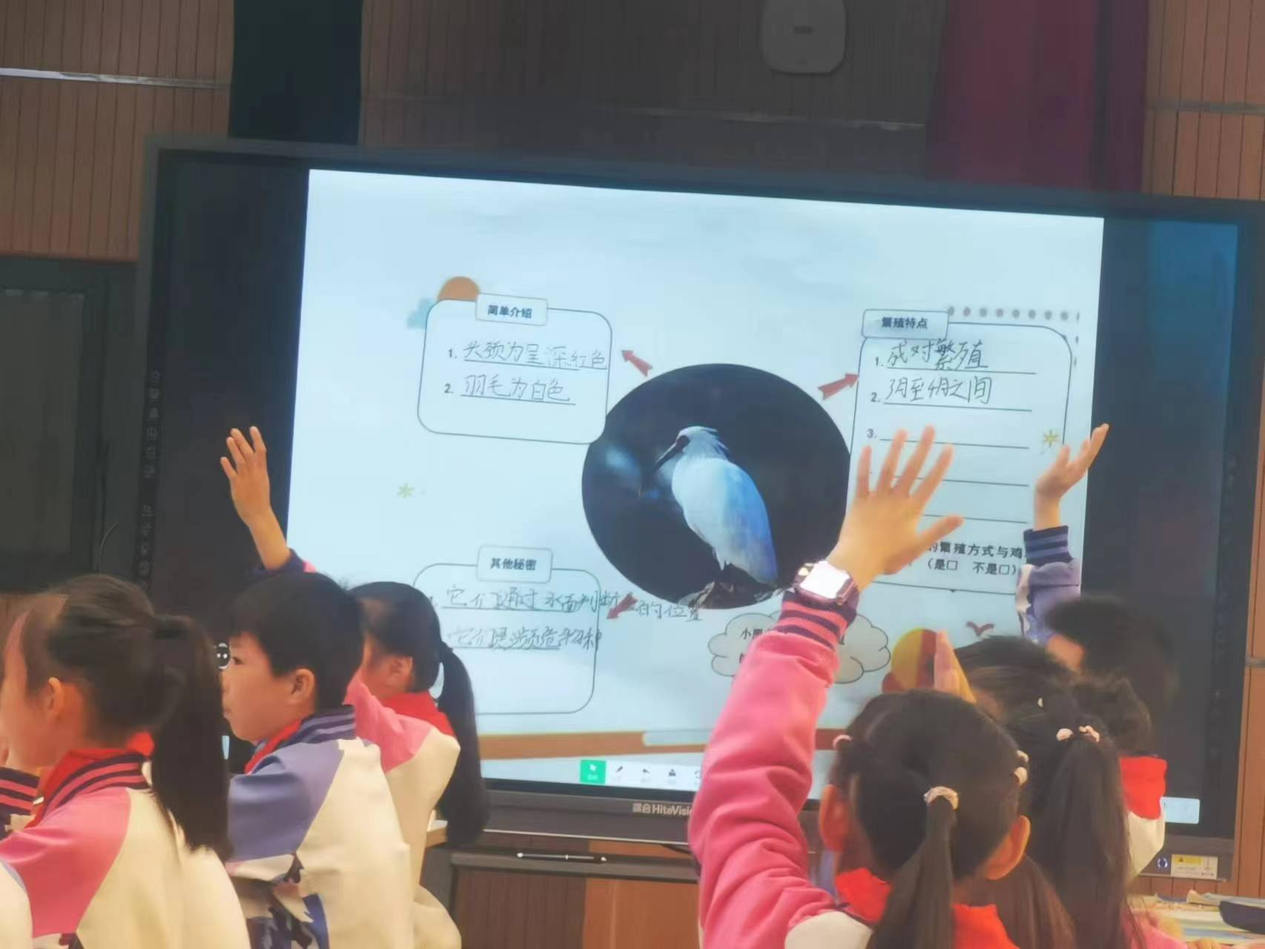
（3）第三小组上台介绍熊猫。
师：刚刚都是卵生的，有没有——胎生的？
小组介绍之后，其他学生问：吃完奶后干什么？学生回答睡觉。老师补充：这是怎么知道的？是你们的猜想，我们可以从资料阅读中获取答案。
7.板书动物图片，让每个学生介绍自己组研究的其他动物繁殖方式。
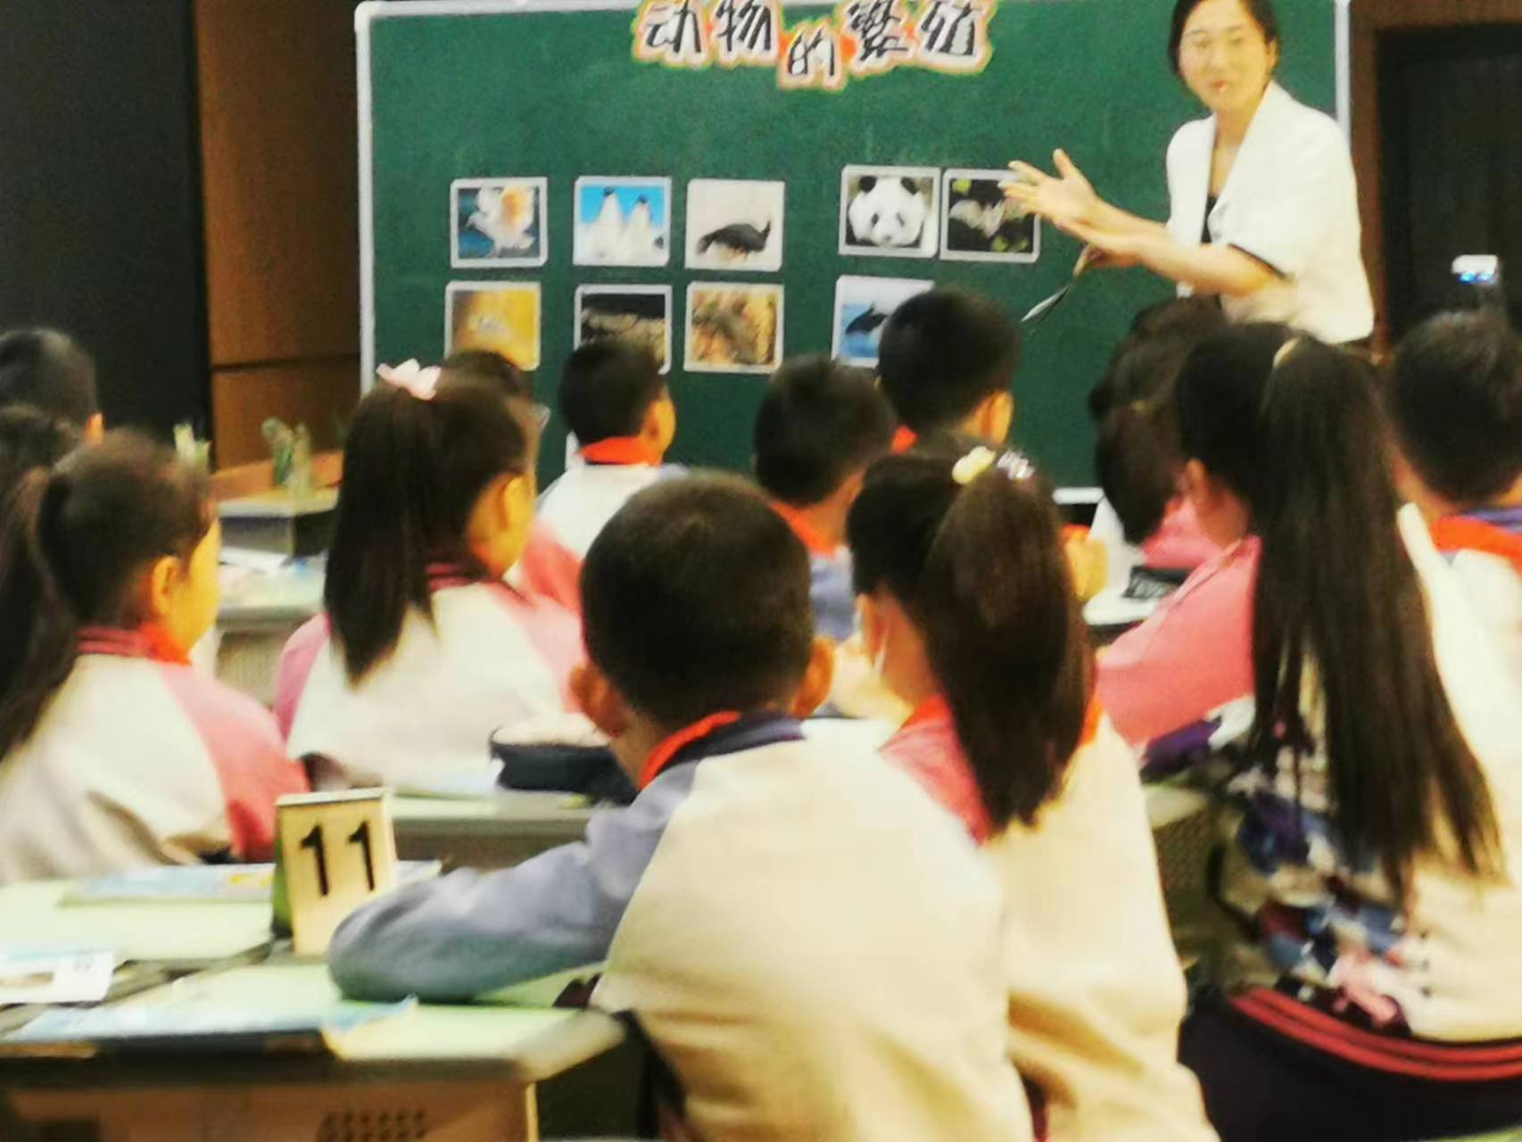
师：你们汇报的时候，已经会归类，和什么什么一样。
师概括板贴：卵生、胎生、其他
评点：不要更多在量上展开，而是要让学生归纳两类动物的各自共同点。
三、探索：认识胎生动物
1.播放小视频：小猫的繁殖，熊猫的繁殖
师：从刚才的视频，你知道了什么？
生1：大熊猫是从产道挤出来的
2.师：大熊猫生产容易吗？
生2：刚产下来的熊猫是小小的。
师：每个生命的来临都是不容易的。谁来说说，我们是怎么生出来的？
生3：我们是医生从妈妈的肚子割出来的。
师：那我们是卵生的还是胎生的？
生：胎生。
四、拓展：观察小乌鸫的孵化
1.观看几张不同时间的照片。
2.课后，收集相关的资料和照片，分享。

